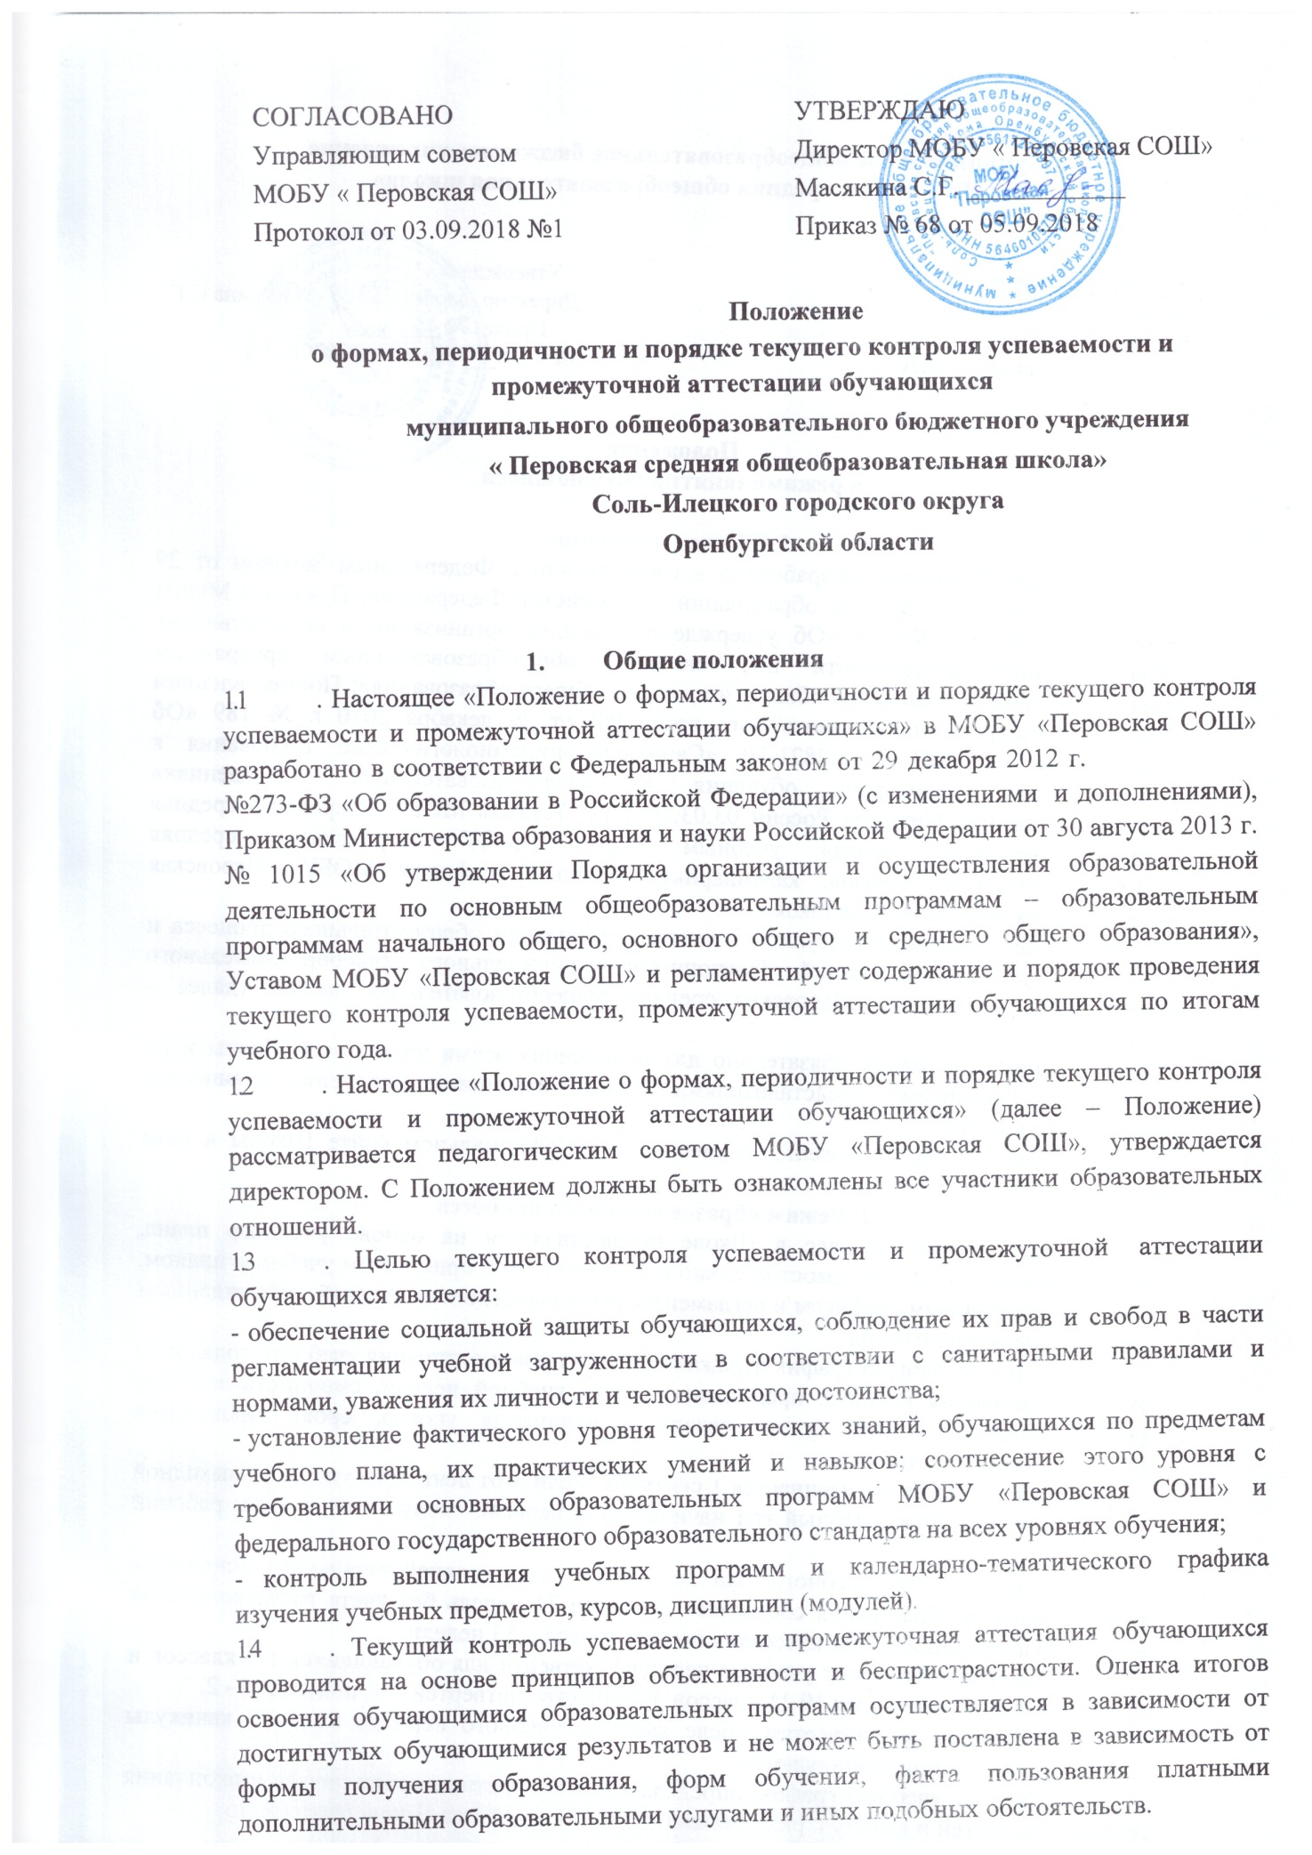

  - . Текущий контроль успеваемости – это систематическая проверка учебных достижений обучающихся, проводимая педагогом на учебных занятиях в соответствии с образовательной программой (оценивание устных ответов и письменных заданий, лабораторных и практических работ, тематических самостоятельных и контрольных работ, в том числе административных), оценивание за четверть, полугодие.
  - . Промежуточная (годовая) аттестация – это нормативно регламентированная деятельность педагогических работников и (или) иных должностных лиц школы,
заключающаяся в установлении соответствия индивидуальных образовательных достижений, обучающихся планируемым результатам освоения образовательных программ на момент окончания учебного года и завершающаяся принятием решения о возможности, формах и условиях продолжения обучения аттестуемых лиц в МОБУ
«Перовская СОШ». Промежуточная аттестация проводится во всех классах для всех категорий обучающихся (в том числе проходящих обучение в форме семейного образования).
  - . Промежуточная аттестация детей-инвалидов, а также обучающихся на дому проводится по результатам текущего контроля за четверти (полугодия).
  - . Результаты контрольных мероприятий, проводимых в рамках муниципального, регионального, федерального мониторинга качества образования (в том числе Всероссийских проверочных работ) рассматриваются в качестве итогов промежуточной аттестации либо текущего контроля в целях недопущения перегрузки обучающихся.
  - . При проведении промежуточной аттестации и текущего контроля успеваемости обучающихся применяется пятибалльная система оценивания в виде следующих отметок:
- «5» - отлично,
- «4» - хорошо,
- «3» - удовлетворительно,
- «2» - неудовлетворительно,
  - . Успешное прохождение обучающимися промежуточной (годовой) аттестации является основанием для перевода их в следующий класс и продолжения обучения, а также для допуска обучающихся 9-ых и 11-ых классов к государственной итоговой аттестации. Решения по данным вопросам принимаются педагогическим советом МОБУ «Перовская СОШ».

Содержание, формы и порядок проведения текущего контроля
успеваемости обучающихся
  - . Текущий контроль успеваемости проводится в течение учебного периода (четверти, полугодия) с целью систематической проверки уровня освоения обучающимися тем, разделов, глав учебных программ за оцениваемый период, прочности формируемых предметных знаний и умений, степени развития общеучебных навыков.
  - Порядок, формы, периодичность, количество обязательных мероприятий при проведении текущего контроля успеваемости обучающихся определяются учителем, который преподаёт данный предмет, курс, практикум и отражаются в рабочих программах педагога. Заместители директора проверяют состояние текущего контроля успеваемости обучающихся, при необходимости оказывают учителю методическую помощь в его организации.
  - . Успеваемость всех обучающихся 2-11-ых классов школы подлежит текущему контролю в виде отметок по пятибалльной системе. Текущее оценивание элективных, репетиционных, практических курсов осуществляется по пятибалльной системе, если их объем составляет не менее 34 часов за учебный год.
  - . Оценка устных ответов, письменных, лабораторных, практических, самостоятельных, контрольных и иных работ, обучающихся при проведении текущего контроля, выставляется в классный журнал в виде отметки по пятибалльной системе в течение или в конце урока. За сочинение, изложение, диктант с грамматическим заданием в журнал выставляются две отметки (через дробь).
  - . Успеваемость обучающихся, занимающихся по индивидуальному учебному плану, подлежит текущему контролю по предметам, включённым в индивидуальный учебный план.
2.6. Текущий контроль успеваемости обучающихся, получающих образование в форме самообразования и семейного образования, не осуществляется.
  - . Отметка обучающегося за четверть во 2-9-ых классах, за полугодие в 10-11-ых классах выставляется на основе результатов текущего контроля успеваемости, с учётом итогов письменных контрольных работ. Отметка выставляется при наличии трёх и более текущих отметок за четверть, пяти и более текущих отметок за полугодие. Текущее оценивание элективных, репетиционных, практических курсов осуществляется в течение всего периода изучения курса (полного учебного года), без выставления отметок за четверть, полугодие.
  - . Обучающемуся могут быть зачтены результаты освоения учебных предметов, курсов, дисциплин (модулей) в других образовательных организациях при совпадении наименований учебных предметов, курсов, дисциплин (модулей) в учебном плане школы и при наличии соответствующего документа, подтверждающего результаты текущего контроля в другой образовательной организации.
  - . Оцениванию и учёту на бумажных и электронных носителях подлежат также работы, выполненные обучающимися в условиях электронного обучения (в период карантина, штормового предупреждения и т. п.).
  - . Классные руководители доводят до сведения родителей (законных представителей) четвертные и полугодовые отметки обучающихся путём выставления их в дневники, в том числе в электронный дневник.

Содержание, формы, периодичность и порядок проведения промежуточной аттестации обучающихся
  - . Освоение образовательной программы школы, в том числе отдельной части или всего объёма учебного предмета, курса, дисциплины (модуля) сопровождается промежуточной аттестацией обучающихся, проводимой в формах, определённых учебным планом и в порядке, установленном настоящим Положением.
  - . Промежуточную аттестацию проходят все обучающиеся 1-11-ых классов в конце учебного года. Промежуточная аттестация может проводиться письменно, устно, в других формах, указанных в учебном плане школы.
  - . Промежуточная аттестация обучающихся, получающих образование в форме самообразования и семейного образования, осуществляется по предметам, включённым в учебный план школы.
  - . Обучающемуся могут быть зачтены результаты освоения учебных предметов, курсов, дисциплин (модулей) в других образовательных организациях при совпадении наименований учебных предметов, курсов, дисциплин (модулей) в учебном плане школы и при наличии соответствующего документа, подтверждающего результаты промежуточной аттестации в другой образовательной организации.
  - . Промежуточная аттестация проводится в рамках учебного расписания. Продолжительность контрольных мероприятий не должна превышать времени, отведённого на 1-2 урока.
  - . Материалы для промежуточной аттестации готовятся педагогами школы и рассматриваются на заседании школьных методических объединений. Содержание материалов промежуточной аттестации должно соответствовать требованиям федеральных государственных образовательных стандартов, школьных учебных программ.
  - . Результаты промежуточной аттестации по учебным предметам, курсам, дисциплинам (модулям) оцениваются по пятибалльной системе, если их объем составляет не менее 34 часов за учебный год. Возможно оценивание по зачетной системе при объёме учебной нагрузки менее 34 часов в год.
  - . Решением педагогического совета школы устанавливаются форма, порядок, сроки проведения промежуточной аттестации обучающихся; определяется состав аттестационных комиссий по учебным предметам. Данное решение утверждается приказом директора школы.
  - . Не допускается взимание платы за прохождение промежуточной аттестации. 3.10.Обучающиеся, освоившие в полном объёме соответствующую часть образовательной программы и успешно прошедшие промежуточную аттестацию, переводятся в следующий класс.
  - . Неудовлетворительные результаты годовой промежуточной аттестации по одному или нескольким учебным предметам, курсам, дисциплинам (модулям) образовательной программы или не прохождение промежуточной аттестации при отсутствии уважительных причин признаются академической задолженностью.
  - . Обучающиеся обязаны ликвидировать академическую задолженность.
  - . Школа, родители (законные представители) обучающегося создают условия для ликвидации академической задолженности, в том числе для обучающихся, получающих образование в форме семейного образования, и обеспечивает контроль за своевременностью ее ликвидации.
  - . Обучающиеся, имеющие академическую задолженность, вправе пройти промежуточную аттестацию по соответствующему учебному предмету, курсу, дисциплине (модулю) не более двух раз в сроки, определяемые МОБУ «Первомайская СОШ». В указанный период не включаются время болезни учащегося, нахождение его в отпуске по беременности и родам.
  - . Обучающиеся обязаны ликвидировать академическую задолженность в пределах одного года с момента ее возникновения. Устанавливаются два срока проведения промежуточной аттестации с целью ликвидации академической задолженности: август и май, следующие после момента возникновения академической задолженности. Возможно проведение промежуточной аттестации в более ранние сроки (июнь и август, до начала очередного учебного года).
  - . Для проведения промежуточной аттестации с целью ликвидации академической задолженности во второй раз МОБУ «Перовкая СОШ» создаётся комиссия.
  - . Обучающиеся, не прошедшие промежуточную аттестацию по уважительным причинам или имеющие академическую задолженность, переводятся в следующий класс условно.
  - . Обучающиеся по образовательным программам начального общего, основного общего, среднего общего образования, не ликвидировавшие в установленные сроки академической задолженности, по усмотрению их родителей (законных представителей) оставляются на повторное обучение, переводятся на обучение по
адаптированным образовательным программам в соответствии с рекомендациями психолого-медико-педагогической комиссии либо на обучение по индивидуальному учебному плану.
  - . Обучающиеся по образовательным программам начального общего, основного общего, среднего общего образования в форме семейного образования, не ликвидировавшие в установленные сроки академической задолженности, продолжают получать образование в образовательной организации.
  - . Материалы промежуточной аттестации, протоколы и письменные работы обучающихся, получивших неудовлетворительные результаты на промежуточной аттестации, хранятся в школе в течение одного года.
  - . Результаты промежуточной аттестации обучающихся отражаются в классных журналах на страницах тех учебных предметов, по которым она проводилась.
  - . Классные руководители доводят до сведения родителей (законных представителей) результаты промежуточной аттестации обучающихся путем выставления их в дневники, в том числе в электронный дневник.
  - . Годовые отметки по учебным предметам, курсам, практикам выставляются учителем как среднее арифметическое четвертной (для обучающихся 2-9-ых классов) или полугодовой (для обучающихся 10-11-ых классов) отметки и отметки, полученной обучающимся по результатам промежуточной аттестации, в соответствии с правилами математического округления.
  - . Итоговые отметки по всем предметам учебного плана выставляются в личное дело обучающегося и являются основанием для перевода в следующий класс либо допуска к государственной итоговой аттестации в соответствии с решением педагогического совета школы.
  - . Заявления обучающихся и их родителей, не согласных с результатами промежуточной аттестации или итоговой отметкой по учебному предмету, рассматриваются в установленном порядке конфликтной комиссией.

Текущий контроль успеваемости и промежуточная аттестация обучающихся в 1 классе
  - .Безотметочное обучение регулирует контроль успеваемости и оценку результатов обучения в 1-ом классе четырёхлетней начальной школы. Безотметочное обучение представляет собой обучение, в котором отсутствует отметка как форма количественного выражения результата оценочной деятельности.
  - . Целью безотметочного обучения является создание благоприятных условий для адаптации обучающегося к условиям школы, обеспечивающих его дальнейшее благоприятное развитие, обучение и воспитание, совершенствование способов оценивания учебных достижений в начальной школе.
  - . Задачи:
- личностно-ориентированное взаимодействие учителя и учащихся;
- ориентировка педагогической оценки на относительные показатели детской успешности (сравнение сегодняшних достижений ребёнка с его собственными вчерашними достижениями);
- учёт индивидуальных особенностей и способностей учащихся;
- развитие самостоятельности и активности обучающихся;
- формирование учебно-познавательной мотивации учащихся;
  - . Содержательный контроль предусматривает выявление индивидуальной динамики усвоения учащимися знаний и умений по учебным предметам и не допускает сравнения его с другими учащимися.
  - . Оцениванию не подлежат:
- темп работы ученика;
- личностные качества обучающихся;
- своеобразие их психических процессов (особенности памяти, внимания, восприятия, темп деятельности и др.)
  - . Для текущего контроля успеваемости и промежуточной аттестации обучающихся при безотметочном обучении используются:
- стартовые и итоговые проверочные работы, текущие проверочные работы;
- тестовые диагностические работы, устный опрос, проверка сформированности навыков чтения и др.
  - . В течение первого полугодия первого года обучения контрольные работы не проводятся. Промежуточная аттестация проводится в конце учебного года. Проверка навыков чтения осуществляется в конце первого года.
  - . Текущий контроль позволяет фиксировать степень освоения программного материала в период его изучения. Учитель в соответствии с программой определяет по каждой теме объем знаний и характер специальных умений и навыков, которые формируются в процессе обучения. Тематические проверочные работы проводятся после изучения наиболее значительных тем программы.
  - . Качественная характеристика знаний, умений и навыков составляется на основе содержательной оценки учителя, рефлексивной самооценки ученика. Количественная характеристика текущей успеваемости и промежуточной аттестации осуществляется на основе результатов контрольно-оценочных работ по предмету. Все виды контрольно- оценочных работ по учебным предметам оцениваются в процентном отношении (уровень обучения):
- оптимальный – 80%-100%;
- допустимый – 65%- 79 %;
- критический – 52%-64%.
  - . Итоговый результат освоения предмета определяется в конце учебного года на основании промежуточной аттестации по предметам учебного плана в соответствии с количественными характеристиками, указанными в п. 4.9 настоящего Положения.
  - . Ведение документации учителем:
- классный журнал является главным документом учителя и заполняется в соответствии с рабочей программой по предмету;
- отметки в классный журнал не выставляются.

Права и обязанности участников промежуточной аттестации и текущего контроля успеваемости
  - . Участниками процесса промежуточной аттестации и текущего контроля успеваемости считаются обучающийся и учитель, преподающий предмет в классе, заместители директора по учебной и воспитательной работе, директор школы.
Права обучающегося представляют его родители (законные представители).
  - . Учитель, осуществляющий текущий контроль успеваемости и промежуточную аттестацию обучающихся, имеет право:
- проводить процедуру контроля успеваемости и оценивать качество освоения обучающимися содержания учебных программ, соответствия уровня подготовки школьников требованиям федеральных государственных образовательных стандартов;
- давать педагогические рекомендации обучающимся и их родителям (законным представителям) по методике освоения минимальных требований к уровню подготовки по предмету.
  - . Учитель в ходе промежуточной аттестации и текущего контроля успеваемости обучающихся не имеет права:
- использовать содержание предмета, не предусмотренное учебными программами, при разработке материалов для всех форм текущего контроля успеваемости и промежуточной аттестации, обучающихся за текущий учебный год;
- использовать методы и формы, не апробированные или не обоснованные в научном и практическом плане;
- оказывать давление на обучающихся, проявлять к ним недоброжелательность, некорректное отношение.
  - . В случае неудовлетворительной промежуточной аттестации обучающихся классный руководитель обязан письменно уведомить родителей (законных представителей) о решении педагогического совета школы, а также о сроках и формах ликвидации академической задолженности.
  - . Обучающийся обязан:
- пройти промежуточную аттестацию за текущий учебный год в порядке, установленном настоящим Положением;
- выполнять требования, определённые настоящим Положением.
  - Родители (законные представители) ребёнка имеют право:
- знакомиться с формами и результатами текущего контроля успеваемости и промежуточной аттестации обучающихся, нормативными документами, определяющими их порядок, с критериями оценивания;
- обжаловать результаты промежуточной аттестации их ребёнка в случае нарушения школьной процедуры промежуточной аттестации.
  - Родители (законные представители) ребёнка обязаны:
- соблюдать требования всех нормативных документов, определяющих порядок проведения текущего контроля успеваемости и промежуточной аттестации обучающихся;
- контролировать текущую успеваемость своего ребёнка, результаты его промежуточной аттестации;
- оказывать содействие своему ребёнку в ликвидации академической задолженности в течение учебного года в случае перевода, обучающегося в следующий класс условно.

Индивидуальный учёт результатов освоения обучающимися образовательных программ
  - . Индивидуальный учёт результатов освоения обучающимися основных образовательных программ производится на бумажных и электронных носителях.
  - . Хранение в архивах данных об учёте результатов освоения обучающимися основных образовательных программ осуществляется на бумажных носителях в

порядке, утверждённом федеральным органом исполнительной власти, осуществляющим нормативно-правовое регулирование в сфере образования.
6.3. К обязательным бумажным носителям индивидуального учёта результатов освоения обучающимися основных образовательных программ относятся классные журналы, личные дела обучающихся, книги учёта бланков и выдачи аттестатов об основном общем и среднем общем образовании, свидетельств об обучении; аттестаты об основном общем и среднем общем образовании, свидетельства об обучении.
  - . В классных журналах отражается текущее, промежуточное и итоговое оценивание результатов освоения обучающимися основных образовательных программ.
  - . Исправление текущих и итоговых (четвертных, полугодовых, годовых) отметок, полученных обучающимся в ходе текущего контроля успеваемости и промежуточной аттестации по учебным предметам, курсам, дисциплинам в классном журнале оформляется в виде записи с указанием корректной отметки, заверенной подписью директора и печатью школы.
  - . В личном деле выставляются итоговые отметки обучающегося по предметам учебного плана соответствующей основной образовательной программы. Итоговые результаты обучающегося за каждый год обучения заверяются подписью классного руководителя и печатью школы.

